تعد إدارة الموارد البشرية اليوم من أهم الوظائف الإدارية في أي منشأة، وهي الآن لا تقل أهمية عن باقي الوظائف الأخرى: كالتسويق والإنتاج والمالية، وذلك لما ظهر من أهمية العنصر البشري ومدى تأثيره على الكفاءة الإنتاجية للمنشأة، ولقد اتسع مفهوم إدارة الموارد البشرية ليشمل أنشطة رئيسية متعددة يأتي على رأسها تحليل وتوصيف الوظائف، تخطيط الموارد البشرية، جذب واستقطاب الموارد البشرية، تحفيز الموارد البشرية، تنمية وتدريب الموارد البشرية، بالإضافة إلى النشاط التقليدي المتعلق بشؤون إدارة الموارد البشرية في المنشأة،
من هذا المنطلق الذي استنبطنا منه الأهمية القصوى لإدارة الموارد البشرية قدمنا نظام إلكتروني متكامل يعمل على تنظيم الأهداف وتنفيذها بصورة دقيقة، وفيما يلي توضيح لأهداف النظام الإلكتروني المقدم ،،،

أهداف النظام الالكتروني
تكمن أهمية النظام الإلكتروني المقدم في خدمة تنمية الموارد البشرية ونظام متابعة ومراقبة مكاتب التوظيف وكيفية التواصل الجيد من خلال ،،،
- تحسين أداء المكاتب لخدمات التوظيف سواء للشئون الإدارية الخاصة بها أو لخدمة الباحثين عن العمل.
- تحقيق إدارة تواصل ناجحة بين مكاتب التوظيف وصندوق تنمية الموارد البشرية.
- قيادة مكاتب التوظيف بصورة احترافية من خلال تقنيات متطورة تمكننا من متابعة مكاتب التوظيف وأدائها ومطابقته بالمعايير المحددة من قبل صندوق تنمية الموارد البشرية بصورة دورية ودقيقة.
- تحقيق أهداف صندوق تنمية الموارد البشرية في العمل على تحسين معدل البطالة عن طريق إتاحة التقنيات المتطورة في خدمة توفير فرص العمل بالقطاعين الخاص والحكومي للباحثين عن العمل بالمملكة العربية السعودية.
يحتوي النظام الإلكتروني على عدة برامج مدمجة بداخله تقوم على تنفيذ أهدافه بصورة متكاملة وواضحة وفيما يلي توضيح للوحدة المركزية التي تخدم البرامج الموجودة بالنظام ،،،

أهداف الوحدة المركزية للنظام الإلكتروني:
- إتاحة دخول المستخدمين بنفس البيانات (اسم المستخدم وكلمة المرور) في جميع البرامج المقدمة بالعرض.
- وحدة مركزية لتحديد صلاحية كل مستخدم في كل برنامج.
- إمكانية تكوين قاعدة بيانات كاملة تشمل ،،،
  - بيانات القطاعات
  - بيانات مكاتب التوظيف في كل قطاع
  - بيانات الموظفين الذين تم تعيينهم من قبل مكاتب التوظيف داخل فعاليات طاقات 5
  - الشركات التي قامت بالتوظيف
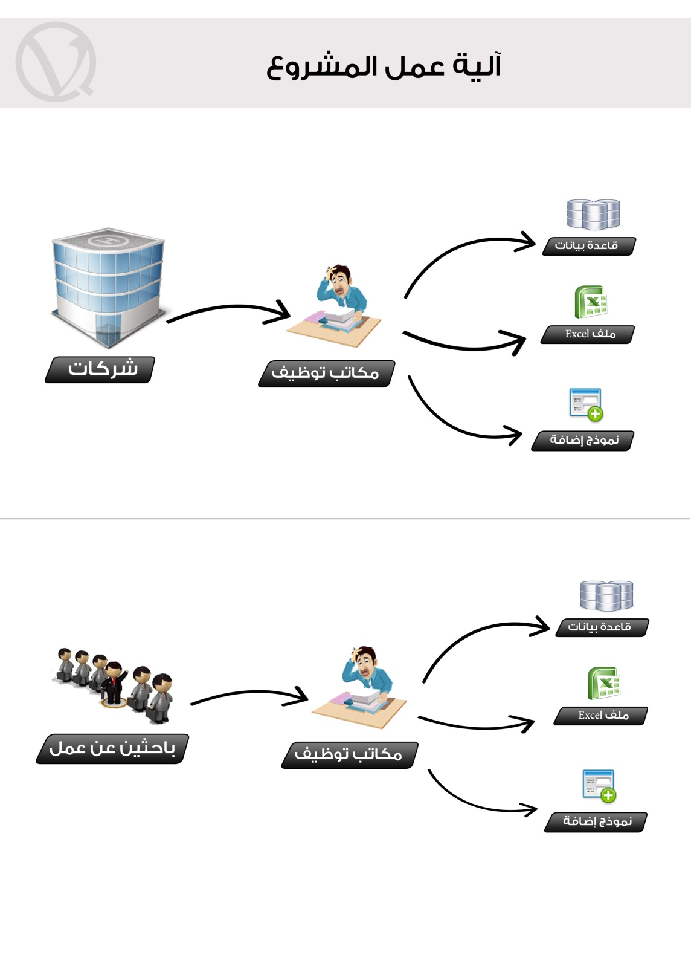

آليه العمل
- إدخال البيانات (كما هو موضع بالشكل أعلاه)
- إمكانية استيراد البيانات للنظام من قبل مكاتب التوظيف على شكل ملفات excel أو XML
- يمكن لمكتب التوظيف ان يدخل بياناته من خلال واجهات البرنامج
- التفاعل مع قاعدة البيانات الخاصة بكل مكتب توظيف (للمكاتب التي لها نظم الكترونيه خاصه بها)
  - إمكانية البحث والبحث المتقدم في قاعدة البيانات المركزية حسب الصلاحيات
  - امكانية الاضافة او تعديل البيانات حسب الصلاحيات
  - إصدار تقارير مجمعة شاملة بناءً على معايير محددة مثل مكاتب التوظيف في منطقة محددة
  - البرامج الاخرى في النظام تتفاعل مع قاعدة البيانات المركزية للحصول على المدخلات التي تحتاجاها فلا يتكرر دخول نفس البيانات في اكثر من برنامج .

